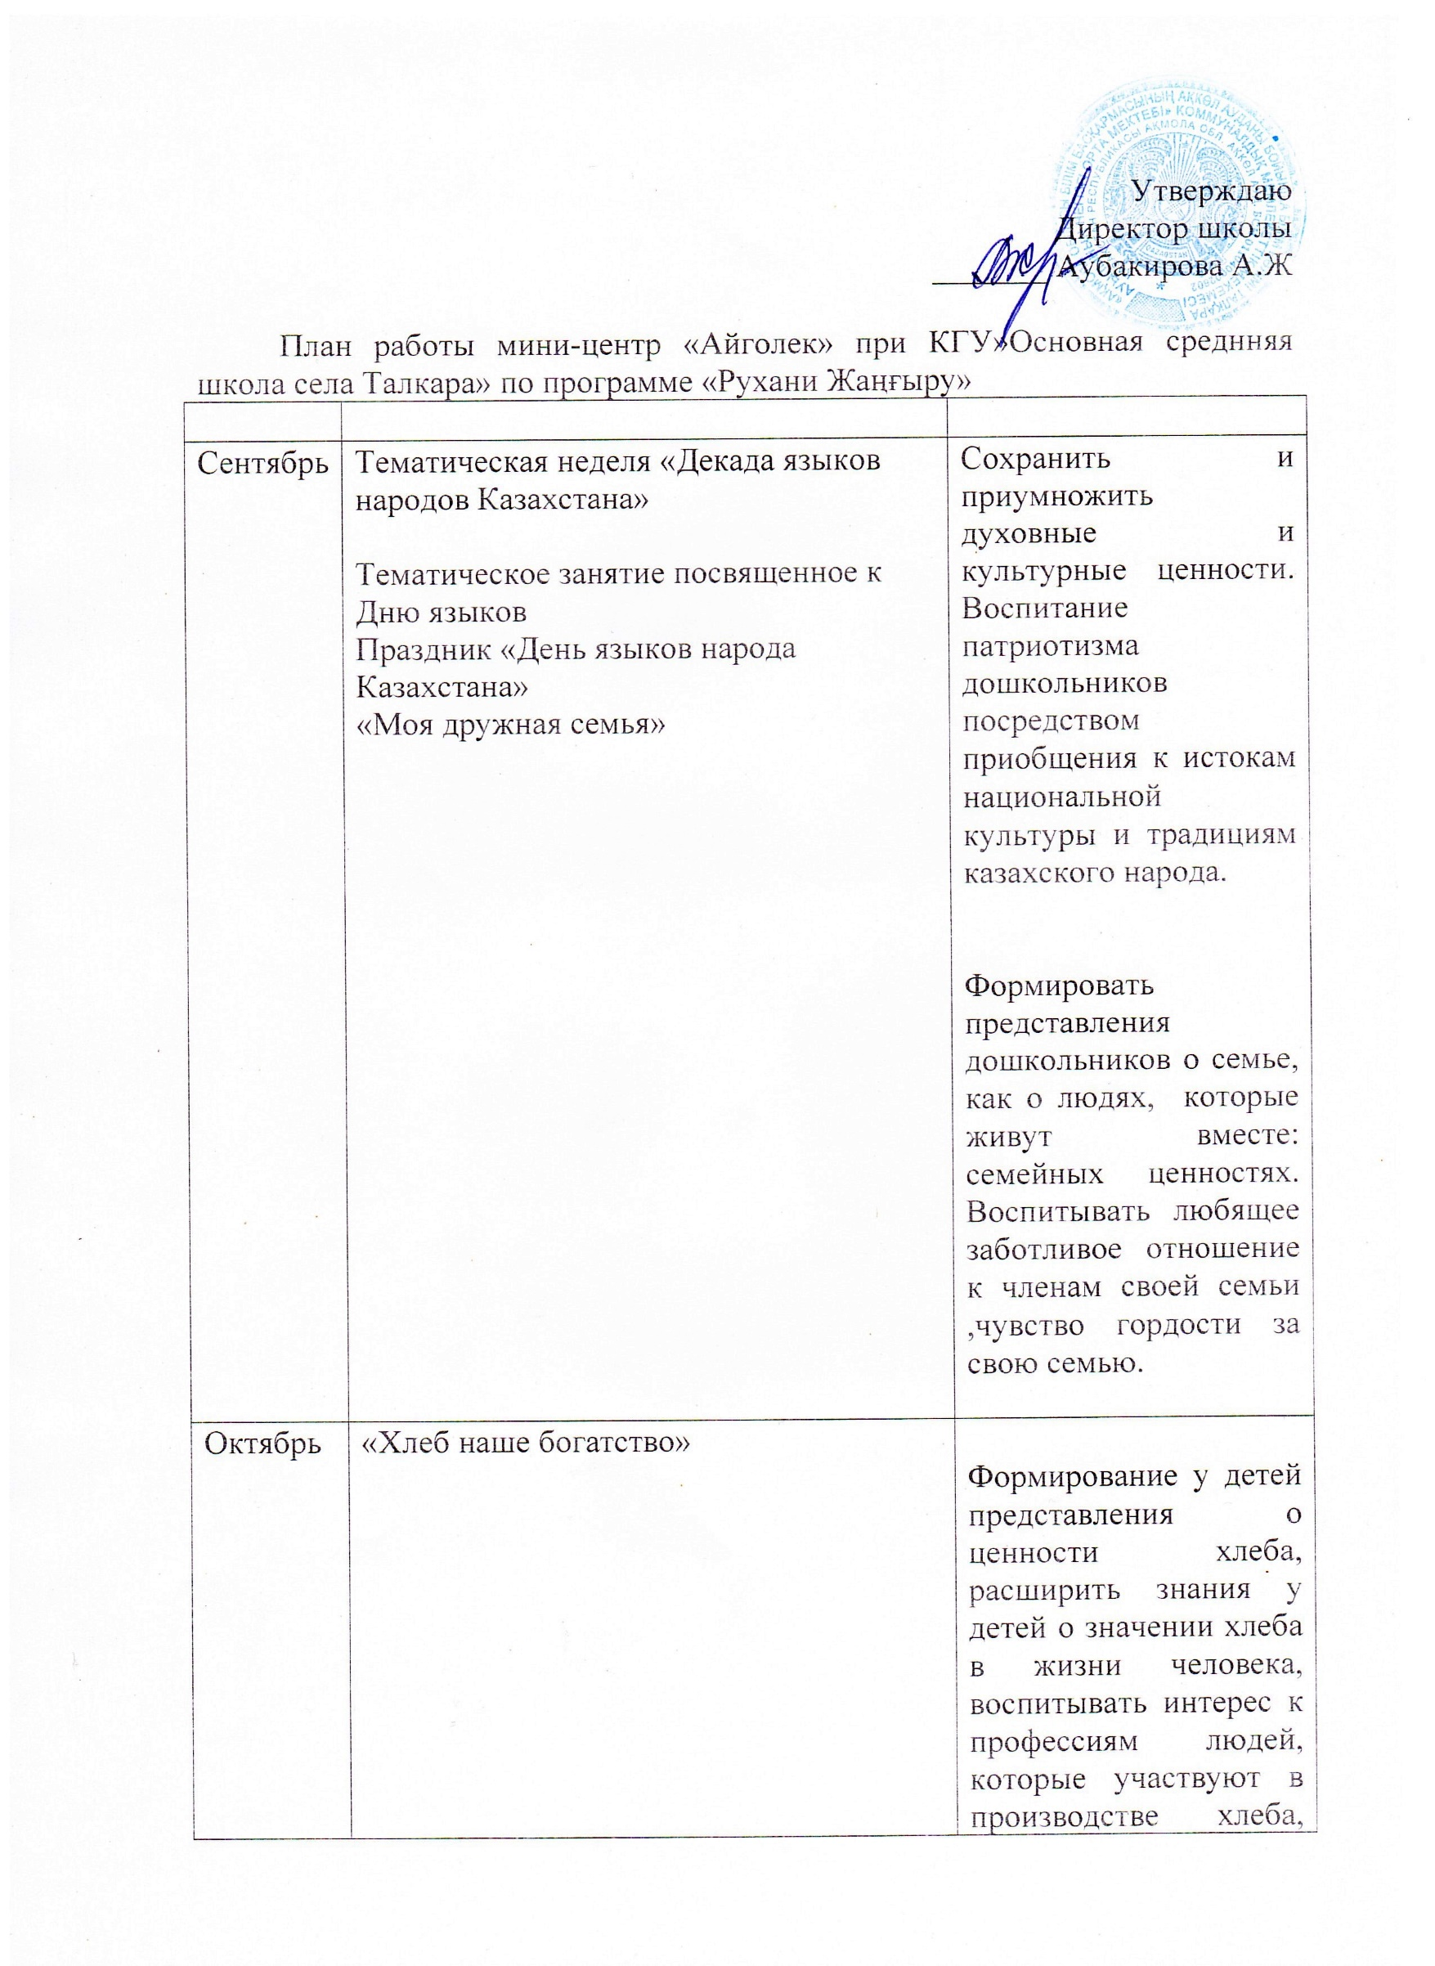
 |  | уважение к труду взрослых
Ноябрь | «Моя Родина-Казахстан» | Расширить представление о ценности и красоте родной земли.
Декабрь | Тематическая беседа ко дню Первого Президента « Я такой же, как все человек , дню Независимости  «Независимый наш  Казахстан»  Челлендж «Мой Казахстан –  Республика моя» | Обогащать знания детей о своей стране, о Первом Президенте РК Н.А. Назарбаеве. Воспитание патриотических чувств, любви к своей Родине, углубить и расширить знания и представления детей о Казахстане; развивать познавательный интерес, связную речь, мышление; воспитывать нравственно-патриотическое отношение к местам, где дети родились и живут. живут.
январь | «Зима в родном краю» | Формировать представления детей о зиме, явлениях природы через произведения казахских поэтов, способность видеть красоту окружающего мира. Развивать познавательный интерес, любознательность. Воспитывать любовь к родной природе, экологическую культуру.
февраль | «Как прекрасен аул, в котором я живу» | Формирование нравственно- патриотического отношения и чувства сопричастности к родному аулу, к окружающей его природе. Воспитывать патриотические чувства, гордость за «малую» Родину.
март | Утренники  «Наурыз мерекесі»  «Светлый праздник Наурыз»  «Традиции и фольклор» | Формировать знания детей о национальном празднике Наурыз, знакомить с традиционным жилищем казахов, с предметами быта и орнамента казахского народа, с казахскими народными сказками и произведениями казахских авторов. Воспитывать уважение к национальным традициям казахского народа.
Апрель | Тематические занятия  «Земля и космос»  «Жер және ғарыш»  Проект «Таинственный космос» | Дать детям представление о космосе и великих казахстанских космонавтах. Воспитывать уважение к героям космоса,  желание быть похожими на них, развивать познавательные, интеллектуальные и творческие способности детей
Май | 1 мая – День единства народов Казахстана  Тематические занятия  «День Защитника Отечества»  9 Мая – День Победы - «А мы войны не знали…» | Формирование нравственно- патриотического чувства  Формировать представление детей о государственном празднике - День защитника Отечества. Знакомить с военными профессиями и военной техникой. Воспитывать патриотические чувства – любовь к Родине и гордость за Отечество.  Воспитывать патриотические чувства – любовь к Родине и гордость за Отечество

